Документ предоставлен КонсультантПлюс
Приказ комитета государственной охраны объектов культурного наследия Волгоградской обл. от 22.05.2024 N 41-н "Об установлении зон охраны объектов культурного наследия регионального значения, расположенных на территории городского округа город-герой Волгоград и Дубовского района Волгоградской области, утверждении требований к градостроительным регламентам в границах данных зон и о внесении изменений в некоторые приказы комитета государственной охраны объектов культурного наследия Волгоградской области"

КОМИТЕТ ГОСУДАРСТВЕННОЙ ОХРАНЫ ОБЪЕКТОВ
КУЛЬТУРНОГО НАСЛЕДИЯ ВОЛГОГРАДСКОЙ ОБЛАСТИ

ПРИКАЗ
от 22 мая 2024 г. N 41-н

ОБ УСТАНОВЛЕНИИ ЗОН ОХРАНЫ ОБЪЕКТОВ КУЛЬТУРНОГО НАСЛЕДИЯ
РЕГИОНАЛЬНОГО ЗНАЧЕНИЯ, РАСПОЛОЖЕННЫХ НА ТЕРРИТОРИИ
ГОРОДСКОГО ОКРУГА ГОРОД-ГЕРОЙ ВОЛГОГРАД И ДУБОВСКОГО РАЙОНА
ВОЛГОГРАДСКОЙ ОБЛАСТИ, УТВЕРЖДЕНИИ ТРЕБОВАНИЙ
К ГРАДОСТРОИТЕЛЬНЫМ РЕГЛАМЕНТАМ В ГРАНИЦАХ ДАННЫХ ЗОН
И О ВНЕСЕНИИ ИЗМЕНЕНИЙ В НЕКОТОРЫЕ ПРИКАЗЫ КОМИТЕТА
ГОСУДАРСТВЕННОЙ ОХРАНЫ ОБЪЕКТОВ КУЛЬТУРНОГО НАСЛЕДИЯ
ВОЛГОГРАДСКОЙ ОБЛАСТИ

В соответствии со статьей 34 Федерального закона от 25 июня 2002 г. N 73-ФЗ "Об объектах культурного наследия (памятниках истории и культуры) народов Российской Федерации", статьями 57.1, 106 Земельного кодекса Российской Федерации, пунктом 15 Положения о зонах охраны объектов культурного наследия (памятников истории и культуры) народов Российской Федерации, утвержденного постановлением Правительства Российской Федерации от 12 сентября 2015 г. N 972 "Об утверждении Положения о зонах охраны объектов культурного наследия (памятников истории и культуры) народов Российской Федерации и о признании утратившими силу отдельных положений нормативных правовых актов Правительства Российской Федерации", статьей 10 Закона Волгоградской области от 01 июля 2009 г. N 1908-ОД "Об объектах культурного наследия (памятниках истории и культуры) народов Российской Федерации на территории Волгоградской области", Порядком принятия решения об установлении, изменении зон охраны объектов культурного наследия регионального значения, зон охраны объектов культурного наследия местного (муниципального) значения, утверждения требований к градостроительным регламентам в границах территорий данных зон, утвержденным приказом комитета государственной охраны объектов культурного наследия Волгоградской области от 14 марта 2019 г. N 43, Положением о комитете государственной охраны объектов культурного наследия Волгоградской области, утвержденным постановлением Администрации Волгоградской области от 19 декабря 2016 г. N 697-п, приказываю:
1. Установить зоны охраны и утвердить требования к градостроительным регламентам в границах зон охраны объектов культурного наследия регионального значения:
1.1. "Братская могила советских воинов", расположенного по адресу (местонахождение): Волгоградская область, г. Волгоград, Дзержинский район, кладбище, ул. Хорошева, согласно приложению 1;
1.2. "Конюшня гарнизона 187-го пехотного Аварского полка", расположенного по адресу (местонахождение): Волгоградская область, г. Волгоград, Центральный район, ул. Новороссийская, д. 2, согласно приложению 2;
1.3. "Братская могила советских воинов, погибших в период Сталинградской битвы", расположенного по адресу (местонахождение): Волгоградская область, Дубовский район, с. Усть-Погожье, согласно приложению 3;
1.4. "Братская могила участников гражданской войны и советских воинов, погибших в период Сталинградской битвы", расположенного по адресу (местонахождение): Волгоградская область, Дубовский район, станица Суводская, согласно приложению 4;
1.5. "Братская могила советских воинов, погибших в период Сталинградской битвы", расположенного по адресу (местонахождение): Волгоградская область, Дубовский район, с. Стрельноширокое, согласно приложению 5;
1.6. "Братская могила советских воинов, погибших в период Сталинградской битвы", расположенного по адресу (местонахождение): Волгоградская область, Дубовский район, с. Пичуга, центр, согласно приложению 6;
1.7. "Братская могила участников гражданской войны, погибших за власть Советов", расположенного по адресу (местонахождение): Волгоградская область, Дубовский район, с. Пичуга, гражданское кладбище, согласно приложению 7;
1.8. "Братская могила советских воинов, погибших в период Сталинградской битвы", расположенного по адресу (местонахождение): Волгоградская область, Дубовский район, с. Прямая Балка, согласно приложению 8;
1.9. "Братская могила советских воинов, погибших в период Сталинградской битвы", расположенного по адресу (местонахождение): Волгоградская область, Дубовский район, хут. Родники, согласно приложению 9;
1.10. "Братская могила участников гражданской войны и советских воинов, погибших в период Сталинградской битвы", расположенного по адресу (местонахождение): Волгоградская область, Дубовский район, с. Садки, согласно приложению 10.
2. Внести в некоторые приказы комитета государственной охраны объектов культурного наследия Волгоградской области следующие изменения:
2.1. В приказе комитета государственной охраны объектов культурного наследия Волгоградской области от 24 февраля 2021 г. N 98 "Об утверждении описания местоположения границ защитных зон объектов культурного наследия, расположенных на территории городского округа город-герой Волгоград и Среднеахтубинского района Волгоградской области, режима использования земель в границах защитных зон":
2.1.1. В пункте 1 приказа цифры "1 - 10" заменить цифрами "1 - 2, 4 - 6, 9".
2.1.2. Приложение 8 к названному приказу признать утратившим силу.
2.2. В приказе комитета государственной охраны объектов культурного наследия Волгоградской области от 09 марта 2021 г. N 146 "Об утверждении описания местоположения границ защитных зон объектов культурного наследия, расположенных на территории Дубовского района Волгоградской области, режима использования земель в границах защитных зон":
2.2.1. В пункте 1 приказа цифры "1 - 10" заменить цифрами "1, 3, 8".
2.2.2. Приложения 2, 4 - 7, 9, 10 к названному приказу признать утратившими силу.
2.3. В приказе комитета государственной охраны объектов культурного наследия Волгоградской области от 09 марта 2021 г. N 147 "Об утверждении описания местоположения границ защитных зон объектов культурного наследия, расположенных на территории Дубовского, Клетского, Ленинского и Иловлинского районов Волгоградской области, режима использования земель в границах защитных зон":
2.3.1. В пункте 1 приказа цифры "1 - 7" заменить цифрами "2 - 7".
2.3.2. Приложение 1 к названному приказу признать утратившим силу.
3. Настоящий приказ вступает в силу со дня его подписания и подлежит официальному опубликованию.

Председатель комитета
А.Ю.БАЖЕНОВ

Приложение 1
к приказу
комитета государственной
охраны объектов
культурного наследия
Волгоградской области
от 22.05.2024 N 41-н

Зона охраны объекта культурного наследия регионального
значения "Братская могила советских воинов", расположенного
по адресу (местонахождение): Волгоградская область,
г. Волгоград, Дзержинский район, кладбище, ул. Хорошева <1>

--------------------------------
<1> Адрес (местонахождение) и наименование объекта культурного наследия указаны в соответствии с актом федерального органа охраны объектов культурного наследия о регистрации объекта культурного наследия в Едином государственном реестре объектов культурного наследия (памятников истории и культуры) народов Российской Федерации.

1. Графическое описание местоположения границ зоны охраны
объекта культурного наследия регионального значения
"Братская могила советских воинов", расположенного по адресу
(местонахождение): Волгоградская область, г. Волгоград,
Дзержинский район, кладбище, ул. Хорошева

1.1. Сведения о зоне охраны объекта культурного наследия
регионального значения "Братская могила советских воинов",
расположенного по адресу (местонахождение): Волгоградская
область, г. Волгоград, Дзержинский район, кладбище,
ул. Хорошева (далее именуется - зона охраны)

N п/п | Характеристика зоны охраны | Описание характеристик зоны охраны
1 | 2 | 3
1. | Местоположение зоны охраны | Волгоградская область, г. Волгоград, Дзержинский район, кладбище, ул. Хорошева
2. | Площадь +/- величина погрешности определения площади 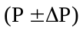 | Охранная зона: 451 кв. м +/- 7 кв. м
3. | Иные характеристики зоны охраны | -

1.2. Сведения о местоположении границ зоны охраны

1.2.1. Система координат: МСК-34 зона 1.
1.2.2. Сведения о характерных точках границ зоны охраны:

Обозначение характерных точек границ | Координаты (метров) |  | Метод определения координат характерной точки | Средняя квадратическая погрешность положения характерной точки (М_{t}) (метров) | Описание обозначения точки на местности (при наличии)
Обозначение характерных точек границ | X | Y | Метод определения координат характерной точки |  | Описание обозначения точки на местности (при наличии)
1 | 2 | 3 | 4 | 5 | 6
н1 | 486323,95 | 1405726,03 | Аналитический метод | 0,1 | -
н2 | 486312,71 | 1405733,86 | Аналитический метод | 0,1 | -
н3 | 486311,65 | 1405745,23 | Аналитический метод | 0,1 | -
н4 | 486313,42 | 1405748,79 | Аналитический метод | 0,1 | -
н5 | 486307,38 | 1405751,39 | Аналитический метод | 0,1 | -
н6 | 486300,95 | 1405736,97 | Аналитический метод | 0,1 | -
н7 | 486279,29 | 1405746,63 | Аналитический метод | 0,1 | -
н8 | 486276,51 | 1405740,69 | Аналитический метод | 0,1 | -
н9 | 486303,89 | 1405729,03 | Аналитический метод | 0,1 | -
н10 | 486308,30 | 1405727,40 |  | 0,1 | -
н11 | 486317,69 | 1405723,07 |  | 0,1 | -
н12 | 486321,74 | 1405721,12 |  | 0,1 | -
н1 | 486323,95 | 1405726,03 |  | 0,1 | -

1.3. Схема границ зоны охраны

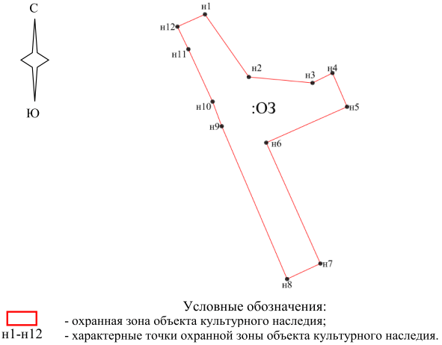

1.3.1. Ситуационный план границ зоны охраны

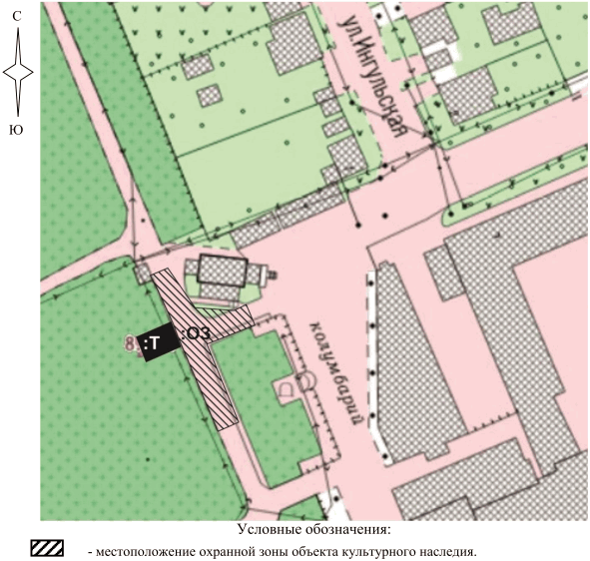

2. Текстовое описание местоположения границ зоны охраны

Прохождение границы |  | Описание прохождения границы
от точки | до точки | Описание прохождения границы
1 | 2 | 3
н1 | н2 | на юго-восток - 13,7 м
н2 | н3 | на юго-восток - 11,42 м
н3 | н4 | на северо-восток - 3,98 м
н4 | н5 | на юго-восток - 6,58 м
н5 | н6 | на юго-запад - 15,79 м
н6 | н7 | на юго-восток - 23,72 м
н7 | н8 | на юго-запад - 6,56 м
н8 | н9 | на северо-запад - 29,76 м
н9 | н10 | на северо-запад - 4,7 м
н10 | н11 | на северо-запад - 10,34 м
н11 | н12 | на северо-запад - 4,49 м
н12 | н1 | на северо-восток - 5,38 м

Требования к градостроительным регламентам в границах зоны
охраны объекта культурного наследия регионального значения
"Братская могила советских воинов", расположенного по адресу
(местонахождение): Волгоградская область, г. Волгоград,
Дзержинский район, кладбище, ул. Хорошева

Зона охраны объекта культурного наследия "Братская могила советских воинов", расположенного по адресу (местонахождение): Волгоградская область, г. Волгоград, Дзержинский район, кладбище, ул. Хорошева, состоит из охранной зоны.
В границах охранной зоны объекта культурного наследия запрещается:
строительство объектов капитального строительства, а также размещение некапитальных строений и сооружений;
строительство инженерных сетей и сооружений наземным и надземным способами;
организация парковок;
а также иная хозяйственная деятельность, за исключением:
хозяйственной деятельности, соответствующей требованиям Федерального закона от 12 января 1996 г. N 8-ФЗ "О погребении и похоронном деле";
работ по обеспечению сохранности объекта культурного наследия;
ремонта существующих асфальтированных проездов, аллей;
ремонта существующих инженерных сетей.
Осуществление разрешенных мероприятий проводится при наличии раздела об обеспечении сохранности объекта культурного наследия в составе проектной документации.

Приложение 2
к приказу
комитета государственной
охраны объектов
культурного наследия
Волгоградской области
от 22.05.2024 N 41-н

Зоны охраны объекта культурного наследия регионального
значения "Конюшня гарнизона 187-го пехотного Аварского
полка", расположенного по адресу (местонахождение):
Волгоградская область, г. Волгоград, Центральный район,
ул. Новороссийская, д. 2 <2>

--------------------------------
<2> Адрес (местонахождение) и наименование объекта культурного наследия указаны в соответствии с актом федерального органа охраны объектов культурного наследия о регистрации объекта культурного наследия в Едином государственном реестре объектов культурного наследия (памятников истории и культуры) народов Российской Федерации.

1. Графическое описание местоположения границ зон охраны
объекта культурного наследия регионального значения "Конюшня
гарнизона 187-го пехотного Аварского полка", расположенного
по адресу (местонахождение): Волгоградская область,
г. Волгоград, Центральный район, ул. Новороссийская, д. 2

1.1. Сведения о зонах охраны объекта культурного наследия
регионального значения "Конюшня гарнизона 187-го пехотного
Аварского полка", расположенного по адресу
(местонахождение): Волгоградская область, г. Волгоград,
Центральный район, ул. Новороссийская, д. 2
(далее именуется - зона охраны)

N п/п | Характеристика зон охраны | Описание характеристик зон охраны
1 | 2 | 3
1. | Местоположение зон охраны | Волгоградская область, г. Волгоград, Центральный район, ул. Новороссийская, д. 2
2. | Площадь +/- величина погрешности определения площади | Охранная зона ОЗ (участок 1): 2201 кв. м +/- 16 кв. м;  Охранная зона ОЗ (участок 2): 441 кв. м +/- 7 кв. м;  Зона регулирования застройки и хозяйственной деятельности: 13041 кв. м +/- 39 кв. м
3. | Иные характеристики зон охраны | -

1.2. Сведения о местоположении границ зон охраны

1.2.1. Система координат: МСК-34 зона 1.
1.2.2. Сведения о характерных точках границ зон охраны:

Обозначение характерных точек границ | Координаты (метров) |  | Метод определения координат характерной точки | Средняя квадратическая погрешность положения характерной точки (М_{t}) (метров) | Описание обозначения точки на местности (при наличии)
Обозначение характерных точек границ | X | Y | Метод определения координат характерной точки |  | Описание обозначения точки на местности (при наличии)
1 | 2 | 3 | 4 | 5 | 6
Охранная зона ОЗ (участок 1)
н1 | 483947,04 | 1407095,81 | Аналитический метод | 0,1 | -
н2 | 484026,14 | 1407145,04 | Аналитический метод | 0,1 | -
н3 | 484012,01 | 1407165,95 | Аналитический метод | 0,1 | -
н4 | 483962,01 | 1407132,52 | Аналитический метод | 0,1 | -
н5 | 483938,16 | 1407121,98 | Аналитический метод | 0,1 | -
н1 | 483947,04 | 1407095,81 | Аналитический метод | 0,1 | -
Охранная зона ОЗ (участок 2)
н6 | 483942,74 | 1407150,42 | Аналитический метод | 0,1 | -
н7 | 483968,03 | 1407167,93 | Аналитический метод | 0,1 | -
н8 | 483960,60 | 1407178,98 | Аналитический метод | 0,1 | -
н9 | 483931,87 | 1407159,48 | Аналитический метод | 0,1 | -
н6 | 483942,74 | 1407150,42 | Аналитический метод | 0,1 | -
Зона регулирования застройки и хозяйственной деятельности
н10 | 484035,52 | 1407238,07 | Аналитический метод | 0,1 | -
н11 | 484015,13 | 1407256,47 | Аналитический метод | 0,1 | -
н12 | 483998,41 | 1407238,97 | Аналитический метод | 0,1 | -
н13 | 483994,14 | 1407243,03 | Аналитический метод | 0,1 | -
н14 | 483966,78 | 1407267,28 | Аналитический метод | 0,1 | -
н15 | 483958,45 | 1407275,06 | Аналитический метод | 0,1 | -
н16 | 483899,71 | 1407211,62 | Аналитический метод | 0,1 | -
н17 | 483896,14 | 1407215,18 | Аналитический метод | 0,1 | -
н18 | 483891,84 | 1407236,69 | Аналитический метод | 0,1 | -
н19 | 483881,93 | 1407237,14 | Аналитический метод | 0,1 | -
н20 | 483881,92 | 1407293,39 | Аналитический метод | 0,1 | -
н21 | 483868,22 | 1407292,96 | Аналитический метод | 0,1 | -
н22 | 483867,05 | 1407124,54 | Аналитический метод | 0,1 | -
н9 | 483931,87 | 1407159,48 | Аналитический метод | 0,1 | -
н8 | 483960,60 | 1407178,98 | Аналитический метод | 0,1 | -
н7 | 483968,03 | 1407167,93 | Аналитический метод | 0,1 | -
н23 | 483984,13 | 1407179,08 | Аналитический метод | 0,1 | -
н24 | 483987,55 | 1407172,64 | Аналитический метод | 0,1 | -
н25 | 484000,85 | 1407182,48 | Аналитический метод | 0,1 | -
н26 | 483996,96 | 1407188,24 | Аналитический метод | 0,1 | -
н27 | 484002,23 | 1407191,93 | Аналитический метод | 0,1 | -
н28 | 483991,84 | 1407207,43 | Аналитический метод | 0,1 | -
н29 | 483996,06 | 1407210,21 | Аналитический метод | 0,1 | -
н30 | 483996,33 | 1407210,69 | Аналитический метод | 0,1 | -
н10 | 484035,52 | 1407238,07 | Аналитический метод | 0,1 | -

1.3. Схема границ зон охраны

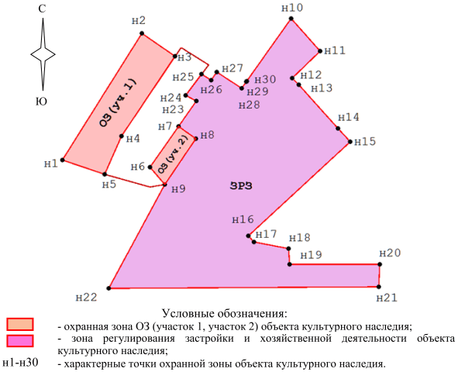

1.3.1. Ситуационный план границ зон охраны

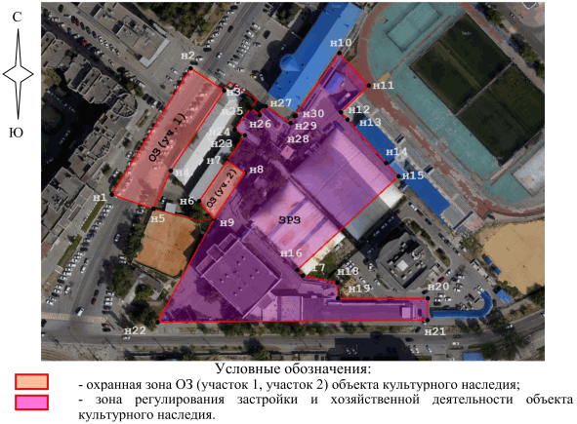

2. Текстовое описание местоположения границ зон охраны

Прохождение границы |  | Описание прохождения границы
от точки | до точки | Описание прохождения границы
1 | 2 | 3
Охранная зона ОЗ (участок 1)
н1 | н2 | на северо-восток - 93,17 м
н2 | н3 | на юго-восток - 25,24 м
н3 | н4 | на юго-запад - 60,15 м
н4 | н5 | на юго-запад - 26,08 м
н5 | н1 | на северо-запад - 27,64 м
Охранная зона ОЗ (участок 2)
н6 | н7 | на северо-восток - 30,76 м
н7 | н8 | на юго-восток - 13,31 м
н8 | н9 | на юго-запад - 34,72 м
н9 | н6 | на северо-запад - 14,15 м
Зона регулирования застройки и хозяйственной деятельности
н10 | н11 | на юго-восток - 27,46 м
н11 | н12 | на юго-запад - 24,20 м
н12 | н13 | на юго-восток - 5,89 м
н13 | н14 | на юго-восток - 36,56 м
н14 | н15 | на юго-восток - 11,39 м
н15 | н16 | на юго-запад - 86,46 м
н16 | н17 | на юго-восток - 5,04 м
н17 | н18 | на юго-восток - 21,94 м
н18 | н19 | на юго-восток - 9,92 м
н19 | н20 | на юго-восток - 56,25 м
н20 | н21 | на юго-запад - 13,71 м
н21 | н22 | на юго-запад - 168,42 м
н22 | н9 | на северо-восток - 73,64 м
н9 | н8 | на северо-восток - 34,72 м
н8 | н7 | на северо-запад - 13,31 м
н7 | н23 | на северо-восток - 19,58 м
н23 | н24 | на северо-запад - 7,29 м
н24 | н25 | на северо-восток - 16,54 м
н25 | н26 | на юго-восток - 6,95 м
н26 | н27 | на северо-восток - 6,43 м
н27 | н28 | на юго-восток - 18,66 м
н28 | н29 | на северо-восток - 5,05 м
н29 | н30 | на северо-восток - 0,55 м
н30 | н10 | на северо-восток - 47,80 м

Требования к градостроительным регламентам в границах зон
охраны объекта культурного наследия регионального значения
"Конюшня гарнизона 187-го пехотного Аварского полка",
расположенного по адресу (местонахождение): Волгоградская
область, г. Волгоград, Центральный район,
ул. Новороссийская, д. 2

Зоны охраны объекта культурного наследия "Конюшня гарнизона 187-го пехотного Аварского полка", расположенного по адресу (местонахождение): Волгоградская область, г. Волгоград, Центральный район, ул. Новороссийская, д. 2, состоят из охранной зоны ОЗ (участок 1, участок 2) и зоны регулирования застройки и хозяйственной деятельности.
В границах охранной зоны ОЗ (участок 1, участок 2) объекта культурного наследия запрещается:
строительство объектов капитального строительства и их реконструкция, связанная с изменением их параметров (высоты, количества этажей, площади);
применение строительных технологий, оказывающих негативное воздействие на объекты культурного наследия, окружающую застройку и приводящих к загрязнению природной среды; размещение огнеопасных и взрывоопасных материалов; замусоривание территории;
строительство инженерных сетей наземным и надземным способом, (за исключением внутриквартальных электрических сетей и линий связи);
размещение комбинированных опор связи;
фрагментарная отделка и покраска фасадов;
установка глухих (визуально непроницаемых) ограждений, за исключением временных на период проведения ремонтных работ;
установка перетяжек и всех видов рекламных конструкций;
размещение нестационарных торговых объектов: киосков, навесов, гаражей, павильонов и т.п.
В границах охранной зоны ОЗ (участок 1, участок 2) объекта культурного наследия разрешается:
применение специальных мер, направленных на сохранение и восстановление (регенерацию) историко-градостроительной среды объекта культурного наследия (восстановление, воссоздание, восполнение частично или полностью утраченных элементов и характеристик историко-градостроительной среды);
капитальный ремонт и реконструкция существующих объектов капитального строительства без увеличения их параметров (высоты и площади застройки) с использованием в отделке их фасадов и цветовом решении материалов, отвечающим требованиям сохранения историко-архитектурной среды;
снос объектов капитального строительства или их частей в порядке и на основании предусмотренный Градостроительным кодексом Российской Федерации;
капитальный ремонт и реконструкция существующих инженерных сетей (коммуникаций), прокладка новых инженерных сетей (коммуникаций) подземным способом (допускается прокладка внутриквартальных электрических сетей и линий связи надземным способом);
реконструкция существующих линейных объектов транспортной инфраструктуры;
благоустройство территории, включающее:
проведение работ по озеленению: сохранение существующих деревьев и кустарников, посадка новых деревьев; разбивка газонов и цветников с организацией автоматического полива зеленых насаждений, при проектировании озеленения сохранять зоны обзора объектов культурного наследия с ближайших точек;
организацию пешеходных и велосипедных дорожек, размещение малых архитектурных форм, скамеек, урн, пандусов и других приспособлений, в том числе обеспечивающих передвижение маломобильных групп населения;
применение в покрытии пешеходной части дорог (тротуаров), пешеходных и велосипедных дорожек натуральных материалов или имитирующих их (тротуарная плитка с использованием нейтральных цветовых гамм);
установку памятных знаков, посвященных истории места и связанных с ним исторических событий;
размещение малых архитектурных форм (скамеек, урн), а также средств наружного освещения (фонарей), отвечающих требованиям формирования историко-архитектурной среды;
устройство пандусов и других приспособлений, обеспечивающих передвижение маломобильных групп населения;
ремонт существующих ограждений (заборов), а также установка по границе территории общего пользования нового ограждения (забора) просматриваемого (визуально проницаемого) или частично просматриваемого высотой не более 2 м и отвечающего по своему архитектурно-художественному оформлению требованиям сохранения историко-архитектурной среды;
организацию открытых парковок на специально отведенных площадках;
размещение временных элементов праздничного (событийного) характера;
установку информационных (навигационных) указателей туристского назначения.
Осуществление разрешенных мероприятий в границах охранной зоны объекта культурного наследия проводится при условии разработки разделов об обеспечении сохранности объекта культурного наследия.
В границах зоны регулирования застройки и хозяйственной деятельности объекта культурного наследия запрещается:
применение строительных технологий, оказывающих негативное воздействие на объекты культурного наследия, окружающую застройку и приводящих к загрязнению природной среды; размещение огнеопасных и взрывоопасных материалов; замусоривание территории;
строительство инженерных сетей наземным и надземным способом, (за исключением внутриквартальных электрических сетей и линий связи);
размещение комбинированных опор связи;
фрагментарная отделка и покраска фасадов;
установка глухих (визуально непроницаемых) ограждений, за исключением временных на период проведения ремонтных работ.
В границах зоны регулирования застройки и хозяйственной деятельности объекта культурного наследия разрешается:
применение специальных мер, направленных на сохранение и восстановление (регенерацию) историко-градостроительной среды объекта культурного наследия (восстановление, воссоздание, восполнение частично или полностью утраченных элементов и характеристик историко-градостроительной среды);
реконструкция существующих и строительство новых объектов капитального строительства с учетом следующего:
использование объектов капитального строительства и земельных участков в соответствии с видами разрешенного использования, установленными действующими правилами землепользования и застройки городского округа город-герой Волгоград Волгоградской области;
высотные параметры разрешенного строительства и реконструкции объектов капитального строительства - не более 15,0 м. Высота измеряется от нижней отметки уровня земли под объектом капитального строительства до верхней отметки парапета при плоском решении крыши или до верхней отметки конька скатной крыши. Устанавливаемое на крыше инженерное оборудование (антенны, дымоходы, вентиляция, лифтовые шахты и иное) при расчете высоты не учитываются;
соответствие реконструируемого или строящегося объекта капитального строительства требованиям к архитектурно-градостроительному облику, установленному действующими правилами землепользования и застройки городского округа город-герой Волгоград Волгоградской области;
снос объектов капитального строительства или их частей в порядке и на основании, предусмотренных Градостроительным кодексом Российской Федерации;
капитальный ремонт и реконструкция существующих инженерных сетей (коммуникаций), прокладка новых инженерных сетей (коммуникаций) подземным способом (допускается прокладка внутриквартальных электрических сетей и линий связи надземным способом);
капитальный ремонт и реконструкция существующих линейных объектов, при необходимости строительство новых линейных объектов транспортной инфраструктуры;
благоустройство территории, включающее:
проведение работ по озеленению: сохранение существующих деревьев и кустарников, посадка новых деревьев; разбивка газонов и цветников с организацией автоматического полива зеленых насаждений, при проектировании озеленения сохранять зоны обзора объектов культурного наследия с ближайших точек;
организацию пешеходных и велосипедных дорожек, размещение малых архитектурных форм, скамеек, урн, пандусов и других приспособлений, в том числе обеспечивающих передвижение маломобильных групп населения;
применение в покрытии пешеходной части дорог (тротуаров), пешеходных и велосипедных дорожек натуральных материалов или имитирующих их (тротуарная плитка с использованием нейтральных цветовых гамм);
размещение малых архитектурных форм (скамеек, урн), а также средств наружного освещения (фонарей), отвечающих требованиям формирования историко-архитектурной среды;
устройство пандусов и других приспособлений, обеспечивающих передвижение маломобильных групп населения;
ремонт существующих ограждений (заборов), а также установку по границе территории общего пользования нового ограждения (забора) просматриваемого (визуально проницаемого) или частично просматриваемого высотой не более 2 м и отвечающего по своему архитектурно-художественному оформлению требованиям сохранения историко-архитектурной среды;
организацию открытых парковок на специально отведенных площадках;
установку памятных знаков, посвященных истории места и связанных с ним исторических событий;
установка средств ориентирующей информации, стендов высотой не более 2,5 м и площадью информационного поля не более 1,5 кв. м;
устройство временных площадок для празднеств и гуляний, сооружений и иных элементов информационно-декоративного оформления событийного характера на время проведения праздничных мероприятий.
Строительные и иные работы на земельном участке, непосредственно связанным с земельным участком в границах территории объекта культурного наследия, проводятся при наличии в проектной документации разделов об обеспечении сохранности объектов культурного наследия или проекта обеспечения сохранности объектов культурного наследия, включающих оценку воздействия проводимых работ на указанный объект культурного наследия, согласованных с региональным органом охраны объектов культурного наследия.

Приложение 3
к приказу
комитета государственной
охраны объектов
культурного наследия
Волгоградской области
от 22.05.2024 N 41-н

Зона охраны объекта культурного наследия регионального
значения "Братская могила советских воинов, погибших
в период Сталинградской битвы", расположенного по адресу
(местонахождение): Волгоградская область, Дубовский район,
с. Усть-Погожье <3>

--------------------------------
<3> Адрес (местонахождение) и наименование объекта культурного наследия указаны в соответствии с актом федерального органа охраны объектов культурного наследия о регистрации объекта культурного наследия в Едином государственном реестре объектов культурного наследия (памятников истории и культуры) народов Российской Федерации.

1. Графическое описание местоположения границ зоны охраны
объекта культурного наследия регионального значения
"Братская могила советских воинов, погибших в период
Сталинградской битвы", расположенного по адресу
(местонахождение): Волгоградская область, Дубовский район,
с. Усть-Погожье

1.1. Сведения о зоне охраны объекта культурного наследия
регионального значения "Братская могила советских воинов,
погибших в период Сталинградской битвы", расположенного
по адресу (местонахождение): Волгоградская область,
Дубовский район, с. Усть-Погожье
(далее именуется - зона охраны)

N п/п | Характеристика зоны охраны | Описание характеристик зоны охраны
1 | 2 | 3
1. | Местоположение зоны охраны | Волгоградская область, Дубовский район, с. Усть-Погожье
2. | Площадь +/- величина погрешности определения площади | Зона регулирования застройки и хозяйственной деятельности: 5258 кв. м +/- 25 кв. м
3. | Иные характеристики зоны охраны | -

1.2. Сведения о местоположении границ зоны охраны

1.2.1. Система координат: МСК-34 зона 2.
1.2.2. Сведения о характерных точках границ зоны охраны:

Обозначение характерных точек границ | Координаты (метров) |  | Метод определения координат характерной точки | Средняя квадратическая погрешность положения характерной точки (М_{t}) (метров) | Описание обозначения точки на местности (при наличии)
Обозначение характерных точек границ | X | Y | Метод определения координат характерной точки |  | Описание обозначения точки на местности (при наличии)
1 | 2 | 3 | 4 | 5 | 6
1 | 569328,00 | 2196363,92 | Аналитический метод | 0,1 | -
2 | 569335,52 | 2196392,31 | Аналитический метод | 0,1 | -
3 | 569331,01 | 2196403,12 | Аналитический метод | 0,1 | -
4 | 569237,74 | 2196444,63 | Аналитический метод | 0,1 | -
5 | 569229,72 | 2196374,64 | Аналитический метод | 0,1 | -
1 | 569328,00 | 2196363,92 | Аналитический метод | 0,1 | -
6 | 569272,22 | 2196406,21 | Аналитический метод | 0,1 | -
7 | 569276,80 | 2196416,21 | Аналитический метод | 0,1 | -
8 | 569258,61 | 2196424,54 | Аналитический метод | 0,1 | -
9 | 569254,03 | 2196414,54 |  | 0,1 | -
6 | 569272,22 | 2196406,21 |  | 0,1 | -

1.3. Схема границ зоны охраны

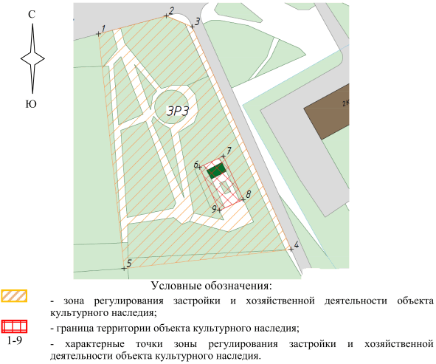

1.3.1. Ситуационный план границ зоны охраны

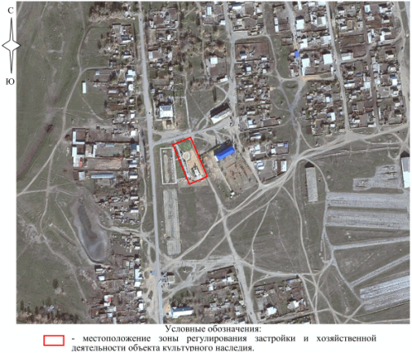

2. Текстовое описание местоположения границ зоны охраны

Прохождение границы |  | Описание прохождения границы
от точки | до точки | Описание прохождения границы
1 | 2 | 3
1 | 2 | на северо-восток - 29,37 м
2 | 3 | на юго-восток - 11,72 м
3 | 4 | на юго-восток - 102,09 м
4 | 5 | на юго-запад - 70,45 м
5 | 1 | на северо-запад - 98,86 м
6 | 7 | на северо-восток - 11,00 м
7 | 8 | на юго-восток - 20,01 м
8 | 9 | на юго-запад - 11,00 м
9 | 6 | на северо-запад - 20,01 м

Требования к градостроительным регламентам в границах зоны
охраны объекта культурного наследия регионального значения
"Братская могила советских воинов, погибших в период
Сталинградской битвы", расположенного по адресу
(местонахождение): Волгоградская область, Дубовский район,
с. Усть-Погожье

Зона охраны объекта культурного наследия "Братская могила советских воинов, погибших в период Сталинградской битвы", расположенного по адресу (местонахождение): Волгоградская область, Дубовский район, с. Усть-Погожье состоит из зоны регулирования застройки и хозяйственной деятельности.
В границах зоны регулирования застройки и хозяйственной деятельности объекта культурного наследия запрещается:
размещение объектов, являющихся источниками повышенной пожаро- и взрывоопасности;
строительство объектов капитального строительства с нарушением требований к строительству объектов капитального строительства для данной зоны;
капитальный ремонт и реконструкция объектов капитального строительства с нарушением требований к капитальному ремонту и реконструкции объектов капитального строительства для данной зоны;
строительство линейных объектов инженерной инфраструктуры (теплотрасса, газопровод, водопровод, канализация, электрокабели) наземным и надземным способами, за исключением временных сетей;
строительство наземных линейных объектов транспортной инфраструктуры (автодорог с твердым и грунтовым покрытием, местных проездов);
проведение строительных и иных работ на земельном участке, непосредственно связанном с земельным участком в границах территории объекта культурного наследия, без наличия в проектной документации раздела об обеспечении сохранности объекта культурного наследия;
использование строительных технологий, создающих динамические нагрузки на объект культурного наследия;
размещение антенно-мачтовых сооружений связи;
установка отдельно стоящих средств наружной рекламы, площадь информационного поля которых по короткой стороне более 1,2 м и по длинной стороне более 1,7 м, высотой конструкции более 2,5 м.
В границах зоны регулирования застройки и хозяйственной деятельности объекта культурного наследия разрешается:
проведение мероприятий, направленных на обеспечение пожарной и экологической безопасности;
мероприятия по благоустройству территории: организация пешеходных и велосипедных дорожек, детских площадок, установка малых архитектурных форм, элементов наружного освещения, туристских указателей, антивандального оборудования, элементов санитарного содержания территории, ограждений с просветом не менее 50 процентов поверхности ограждения и высотой не более 1,5 м;
строительство объектов капитального строительства с соблюдением следующих требований: только подземные сооружения транспортной и инженерной инфраструктуры;
капитальный ремонт и реконструкция объектов капитального строительства без увеличения их объемно-пространственных характеристик в наземной части;
капитальный ремонт и реконструкция существующих наземных линейных объектов транспортной инфраструктуры (автодорог с твердым и грунтовым покрытием, местных проездов);
капитальный ремонт и реконструкция существующих линейных объектов инженерной инфраструктуры (теплотрасса, газопровод, водопровод, канализация, электрокабели), а также строительство новых линейных объектов инженерной инфраструктуры подземным способом;
снос (демонтаж) объектов капитального строительства, а также некапитальных строений, сооружений;
мероприятия по регулировке озеленения, санитарная рубка, уборка сухостоя, посадка кустарников, разбивка газонов, цветников;
размещение временных инженерных сетей, сооружений (бытовок, ограждения и т.д.) на период строительных и ремонтных работ.

Приложение 4
к приказу
комитета государственной
охраны объектов
культурного наследия
Волгоградской области
от 22.05.2024 N 41-н

Зона охраны объекта культурного наследия регионального
значения "Братская могила участников гражданской войны
и советских воинов, погибших в период Сталинградской битвы",
расположенного по адресу (местонахождение): Волгоградская
область, Дубовский район, станица Суводская <4>

--------------------------------
<4> Адрес (местонахождение) и наименование объекта культурного наследия указаны в соответствии с актом федерального органа охраны объектов культурного наследия о регистрации объекта культурного наследия в Едином государственном реестре объектов культурного наследия (памятников истории и культуры) народов Российской Федерации.

1. Графическое описание местоположения границ зоны охраны
объекта культурного наследия регионального значения
"Братская могила участников гражданской войны и советских
воинов, погибших в период Сталинградской битвы",
расположенного по адресу (местонахождение): Волгоградская
область, Дубовский район, станица Суводская

1.1. Сведения о зоне охраны объекта культурного наследия
регионального значения "Братская могила участников
гражданской войны и советских воинов, погибших в период
Сталинградской битвы", расположенного по адресу
(местонахождение): Волгоградская область, Дубовский район,
станица Суводская (далее именуется - зона охраны)

N п/п | Характеристика зоны охраны | Описание характеристик зоны охраны
1 | 2 | 3
1. | Местоположение зоны охраны | Волгоградская область, Дубовский район, станица Суводская
2. | Площадь +/- величина погрешности определения площади | Охранная зона: 404 кв. м +/- 7 кв. м
3. | Иные характеристики зоны охраны | -

1.2. Сведения о местоположении границ зоны охраны

1.2.1. Система координат: МСК-34 зона 2.
1.2.2. Сведения о характерных точках границ зоны охраны:

Обозначение характерных точек границ | Координаты (метров) |  | Метод определения координат характерной точки | Средняя квадратическая погрешность положения характерной точки (М_{t}) (метров) | Описание обозначения точки на местности (при наличии)
Обозначение характерных точек границ | X | Y | Метод определения координат характерной точки |  | Описание обозначения точки на местности (при наличии)
1 | 2 | 3 | 4 | 5 | 6
1 | 569460,93 | 2228302,25 | Аналитический метод | 0,1 | -
2 | 569462,58 | 2228321,61 | Аналитический метод | 0,1 | -
3 | 569440,00 | 2228323,31 | Аналитический метод | 0,1 | -
4 | 569438,90 | 2228303,94 | Аналитический метод | 0,1 | -
1 | 569460,93 | 2228302,25 | Аналитический метод | 0,1 | -
5 | 569455,31 | 2228308,28 | Аналитический метод | 0,1 | -
6 | 569455,31 | 2228311,28 | Аналитический метод | 0,1 | -
7 | 569450,31 | 2228311,28 | Аналитический метод | 0,1 | -
8 | 569450,31 | 2228308,28 | Аналитический метод | 0,1 | -
5 | 569455,31 | 2228308,28 | Аналитический метод | 0,1 | -
9 | 569449,84 | 2228312,55 | Аналитический метод | 0,1 | -
10 | 569449,84 | 2228315,55 | Аналитический метод | 0,1 | -
11 | 569444,84 | 2228315,55 | Аналитический метод | 0,1 | -
12 | 569444,84 | 2228312,55 | Аналитический метод | 0,1 | -
9 | 569449,84 | 2228312,55 | Аналитический метод | 0,1 | -

1.3. Схема границ зоны охраны

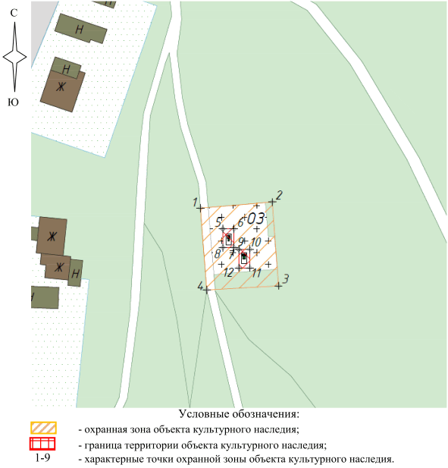

1.3.1. Ситуационный план границ зоны охраны

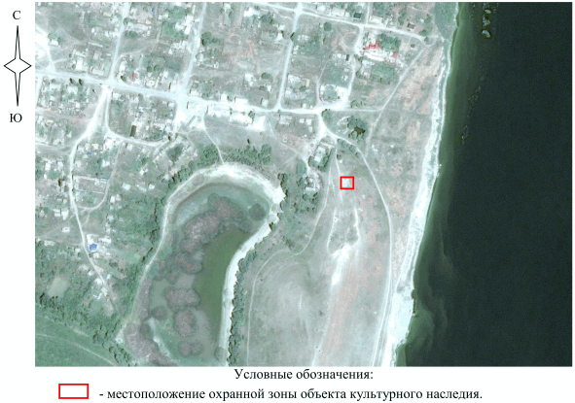

2. Текстовое описание местоположения границ зоны охраны

Прохождение границы |  | Описание прохождения границы
от точки | до точки | Описание прохождения границы
1 | 2 | 3
1 | 2 | на северо-восток - 19,44 м
2 | 3 | на юго-восток - 22,64 м
3 | 4 | на юго-запад - 19,40 м
4 | 1 | на северо-запад - 22,09 м
5 | 6 | на восток - 3,00 м
6 | 7 | на юг - 5,00 м
7 | 8 | на запад - 3,00 м
8 | 5 | на север - 5,00 м
9 | 10 | на восток - 3,00 м
10 | 11 | на юг - 5,00 м
11 | 12 | на запад - 3,00 м
12 | 9 | на север - 5,00 м

Требования к градостроительным регламентам в границах зоны
охраны объекта культурного наследия регионального значения
"Братская могила участников гражданской войны и советских
воинов, погибших в период Сталинградской битвы",
расположенного по адресу (местонахождение): Волгоградская
область, Дубовский район, станица Суводская

Зона охраны объекта культурного наследия "Братская могила участников гражданской войны и советских воинов, погибших в период Сталинградской битвы", расположенного по адресу (местонахождение): Волгоградская область, Дубовский район, станица Суводская состоит из охранной зоны.
В границах охранной зоны объекта культурного наследия запрещается:
размещение объектов, являющихся источниками повышенной пожаро- и взрывоопасности;
строительство объектов капитального строительства, за исключением применения специальных мер, направленных на сохранение и восстановление (регенерацию) историко-градостроительной и (или) природной среды объекта культурного наследия;
строительство линейных объектов инженерной инфраструктуры (теплотрасса, газопровод, водопровод, канализация) за исключением электросетей освещения;
проведение работ на земельном участке, непосредственно связанном с земельным участком в границах территории объекта культурного наследия, без наличия в проектной документации раздела об обеспечении сохранности объекта культурного наследия;
установка и эксплуатация всех типов наружной рекламы;
размещение временных построек и объектов, за исключением временных, необходимых для осуществления ремонтных работ, устанавливаемых на период проведения работ;
размещение антенно-мачтовых сооружений связи.
В границах охранной зоны объекта культурного наследия разрешается:
применение специальных мер, направленных на сохранение и восстановление (регенерацию) историко-градостроительной и (или) природной среды объекта культурного наследия;
проведение мероприятий, направленных на обеспечение пожарной и экологической безопасности;
мероприятия по благоустройству территории: организация пешеходных дорожек, установка малых архитектурных форм, элементов наружного освещения, туристских указателей, монументов, ограждений с просветом не менее 50 процентов поверхности ограждения и высотой не более 1,5 м;
капитальный ремонт и реконструкция существующих линейных объектов инженерной инфраструктуры.

Приложение 5
к приказу
комитета государственной
охраны объектов
культурного наследия
Волгоградской области
от 22.05.2024 N 41-н

Зона охраны объекта культурного наследия регионального
значения "Братская могила советских воинов, погибших
в период Сталинградской битвы", расположенного по адресу
(местонахождение): Волгоградская область, Дубовский район,
с. Стрельноширокое <5>

--------------------------------
<5> Адрес (местонахождение) и наименование объекта культурного наследия указаны в соответствии с актом федерального органа охраны объектов культурного наследия о регистрации объекта культурного наследия в Едином государственном реестре объектов культурного наследия (памятников истории и культуры) народов Российской Федерации.

1. Графическое описание местоположения границ зоны охраны
объекта культурного наследия регионального значения
"Братская могила советских воинов, погибших в период
Сталинградской битвы", расположенного по адресу
(местонахождение): Волгоградская область, Дубовский район,
с. Стрельноширокое

1.1. Сведения о зоне охраны объекта культурного наследия
регионального значения "Братская могила советских воинов,
погибших в период Сталинградской битвы", расположенного
по адресу (местонахождение): Волгоградская область,
Дубовский район, с. Стрельноширокое (далее именуется - зона
охраны)

N п/п | Характеристика зоны охраны | Описание характеристик зоны охраны
1 | 2 | 3
1. | Местоположение зоны охраны | Волгоградская область, Дубовский район, с. Стрельноширокое
2. | Площадь +/- величина погрешности определения площади | Зона регулирования застройки и хозяйственной деятельности: 3417 кв. м +/- 20 кв. м
3. | Иные характеристики зоны охраны | -

1.2. Сведения о местоположении границ зоны охраны

1.2.1. Система координат: МСК-34 зона 2.
1.2.2. Сведения о характерных точках границ зоны охраны:

Обозначение характерных точек границ | Координаты (метров) |  | Метод определения координат характерной точки | Средняя квадратическая погрешность положения характерной точки (М_{t}) (метров) | Описание обозначения точки на местности (при наличии)
Обозначение характерных точек границ | X | Y | Метод определения координат характерной точки |  | Описание обозначения точки на местности (при наличии)
1 | 2 | 3 | 4 | 5 | 6
1 | 550408,58 | 2220069,90 | Аналитический метод | 0,1 | -
2 | 550387,96 | 2220097,03 | Аналитический метод | 0,1 | -
3 | 550304,96 | 2220041,49 | Аналитический метод | 0,1 | -
4 | 550282,78 | 2220028,81 | Аналитический метод | 0,1 | -
5 | 550302,51 | 2220000,15 | Аналитический метод | 0,1 | -
6 | 550351,70 | 2220033,09 | Аналитический метод | 0,1 | -
1 | 550408,58 | 2220069,90 | Аналитический метод | 0,1 | -
7 | 550367,30 | 2220057,82 | Аналитический метод | 0,1 | -
8 | 550358,36 | 2220071,09 | Аналитический метод | 0,1 | -
9 | 550316,90 | 2220043,13 |  | 0,1 | -
10 | 550325,85 | 2220029,87 |  | 0,1 | -
7 | 550367,30 | 2220057,82 |  | 0,1 | -

1.3. Схема границ зоны охраны

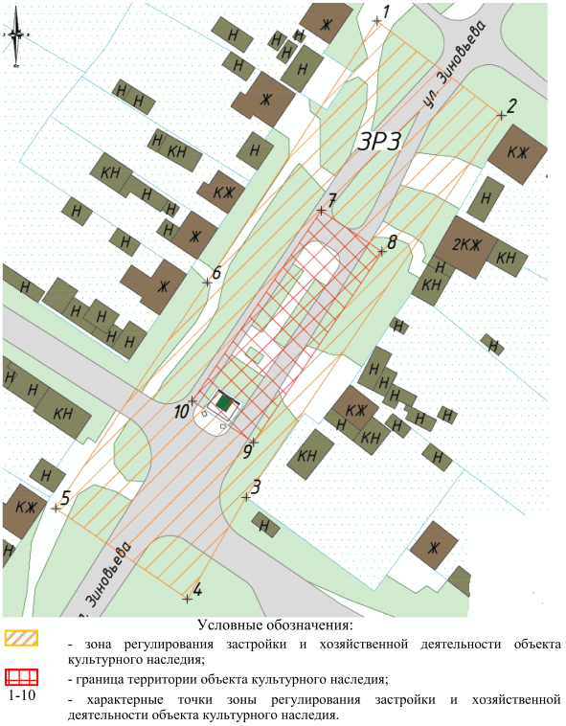

1.3.1. Ситуационный план границ зоны охраны

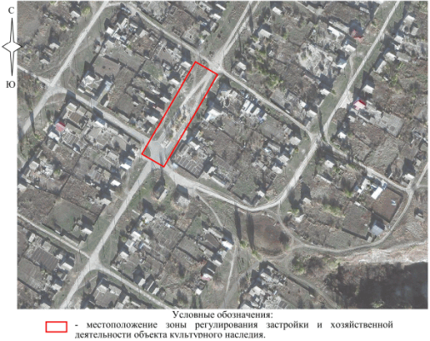

2. Текстовое описание местоположения границ зоны охраны

Прохождение границы |  | Описание прохождения границы
от точки | до точки | Описание прохождения границы
1 | 2 | 3
1 | 2 | на юго-восток - 34,08 м
2 | 3 | на юго-запад - 99,87 м
3 | 4 | на юго-запад - 25,55 м
4 | 5 | на северо-запад - 34,79 м
5 | 6 | на северо-восток - 59,20 м
6 | 1 | на северо-восток - 67,76 м
7 | 8 | на юго-восток - 16,00 м
8 | 9 | на юго-запад - 50,01 м
9 | 10 | на северо-запад - 16,00 м
10 | 7 | на северо-восток - 49,99 м

Требования к градостроительным регламентам в границах зоны
охраны объекта культурного наследия регионального значения
"Братская могила советских воинов, погибших в период
Сталинградской битвы", расположенного по адресу
(местонахождение): Волгоградская область, Дубовский район,
с. Стрельноширокое

Зона охраны объекта культурного наследия "Братская могила советских воинов, погибших в период Сталинградской битвы", расположенного по адресу (местонахождение): Волгоградская область, Дубовский район, с. Стрельноширокое состоит из зоны регулирования застройки и хозяйственной деятельности.
В границах зоны регулирования застройки и хозяйственной деятельности объекта культурного наследия запрещается:
размещение объектов, являющихся источниками повышенной пожаро- и взрывоопасности;
строительство объектов капитального строительства с нарушением требований к строительству объектов капитального строительства для данной зоны;
строительство линейных объектов инженерной инфраструктуры (теплотрасса, газопровод, водопровод, канализация, электрокабели) наземным и надземным способами, за исключением временных сетей;
проведение строительных и иных работ на земельном участке, непосредственно связанном с земельным участком в границах территории объекта культурного наследия, без наличия в проектной документации раздела об обеспечении сохранности объекта культурного наследия;
использование строительных технологий, создающих динамические нагрузки на объект культурного наследия;
размещение антенно-мачтовых сооружений связи;
установка отдельно стоящих средств наружной рекламы, площадь информационного поля которых по короткой стороне более 1,2 м, по длинной стороне более 1,7 м, высотой конструкции более 2,5 м.
В границах зоны регулирования застройки и хозяйственной деятельности объекта культурного наследия разрешается:
проведение мероприятий, направленных на обеспечение пожарной и экологической безопасности;
мероприятия по благоустройству территории: организация пешеходных и велосипедных дорожек, установка элементов наружного освещения, дорожных знаков, туристских указателей, уличных ограждений с просветом не менее 50 процентов поверхности ограждения и высотой не более 1,2 м;
строительство объектов капитального строительства с соблюдением следующих требований: только подземные сооружения транспортной и инженерной инфраструктуры;
строительство, капитальный ремонт и реконструкция наземных линейных объектов транспортной инфраструктуры (автодорог с твердым и грунтовым покрытием);
капитальный ремонт и реконструкция существующих линейных объектов инженерной инфраструктуры (теплотрасса, газопровод, водопровод, канализация, электрокабели), а также строительство новых линейных объектов инженерной инфраструктуры подземным способом;
снос (демонтаж) объектов капитального строительства, а также некапитальных строений, сооружений;
мероприятия по регулировке озеленения, санитарная рубка, уборка сухостоя, посадка кустарников, разбивка газонов, цветников;
установка остановочных комплексов общественного транспорта каркасного типа с заполнением светопрозрачными материалами;
устройство местных проездов к зданиям, пожарных и технических проездов;
размещение временных инженерных сетей, сооружений (бытовок, ограждения и т.д.) на период строительных и ремонтных работ.

Приложение 6
к приказу
комитета государственной
охраны объектов
культурного наследия
Волгоградской области
от 22.05.2024 N 41-н

Зона охраны объекта культурного наследия регионального
значения "Братская могила советских воинов, погибших
в период Сталинградской битвы", расположенного по адресу
(местонахождение): Волгоградская область, Дубовский район,
с. Пичуга, центр <6>

--------------------------------
<6> Адрес (местонахождение) и наименование объекта культурного наследия указаны в соответствии с актом федерального органа охраны объектов культурного наследия о регистрации объекта культурного наследия в Едином государственном реестре объектов культурного наследия (памятников истории и культуры) народов Российской Федерации.

1. Графическое описание местоположения границ зоны охраны
объекта культурного наследия регионального значения
"Братская могила советских воинов, погибших в период
Сталинградской битвы", расположенного по адресу
(местонахождение): Волгоградская область, Дубовский район,
с. Пичуга, центр

1.1. Сведения о зоне охраны объекта культурного наследия
регионального значения "Братская могила советских воинов,
погибших в период Сталинградской битвы", расположенного
по адресу (местонахождение): Волгоградская область,
Дубовский район, с. Пичуга, центр (далее именуется -
зона охраны)

N п/п | Характеристика зоны охраны | Описание характеристик зоны охраны
1 | 2 | 3
1. | Местоположение зоны охраны | Волгоградская область, Дубовский район, с. Пичуга, центр
2. | Площадь +/- величина погрешности определения площади | Зона регулирования застройки и хозяйственной деятельности: 2992 кв. м +/- 19 кв. м
3. | Иные характеристики зоны охраны | -

1.2. Сведения о местоположении границ зоны охраны

1.2.1. Система координат: МСК-34 зона 2.
1.2.2. Сведения о характерных точках границ зоны охраны:

Обозначение характерных точек границ | Координаты (метров) |  | Метод определения координат характерной точки | Средняя квадратическая погрешность положения характерной точки (М_{t}) (метров) | Описание обозначения точки на местности (при наличии)
Обозначение характерных точек границ | X | Y | Метод определения координат характерной точки |  | Описание обозначения точки на местности (при наличии)
1 | 2 | 3 | 4 | 5 | 6
1 | 513489,43 | 2202499,90 | Аналитический метод | 0,1 | -
2 | 513509,05 | 2202521,09 | Аналитический метод | 0,1 | -
3 | 513517,22 | 2202531,39 | Аналитический метод | 0,1 | -
4 | 513507,63 | 2202540,06 | Аналитический метод | 0,1 | -
5 | 513510,33 | 2202543,28 | Аналитический метод | 0,1 | -
6 | 513464,63 | 2202579,38 | Аналитический метод | 0,1 | -
7 | 513435,90 | 2202543,37 | Аналитический метод | 0,1 | -
1 | 513489,43 | 2202499,90 | Аналитический метод | 0,1 | -
8 | 513496,25 | 2202511,31 | Аналитический метод | 0,1 | -
9 | 513505,89 | 2202522,80 |  | 0,1 | -
10 | 513494,40 | 2202532,44 |  | 0,1 | -
11 | 513484,75 | 2202520,95 |  | 0,1 | -
8 | 513496,25 | 2202511,31 |  | 0,1 | -

1.3. Схема границ зоны охраны

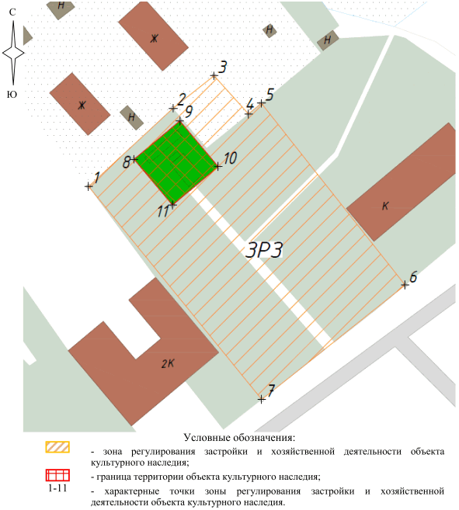

1.3.1. Ситуационный план границ зоны охраны

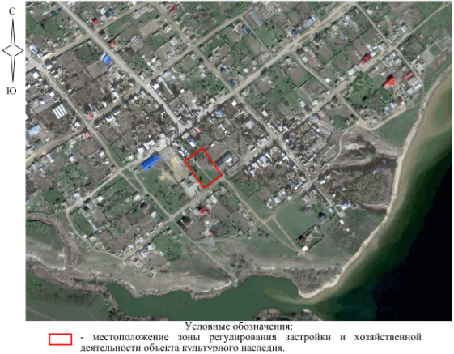

2. Текстовое описание местоположения границ зоны охраны

Прохождение границы |  | Описание прохождения границы
от точки | до точки | Описание прохождения границы
1 | 2 | 3
1 | 2 | на северо-восток - 28,88 м
2 | 3 | на северо-восток - 13,14 м
3 | 4 | на юго-восток - 12,93 м
4 | 5 | на северо-восток - 4,20 м
5 | 6 | на юго-восток - 58,23 м
6 | 7 | на юго-запад - 46,07 м
7 | 1 | на северо-запад - 68,95 м
8 | 9 | на северо-восток - 15,00 м
9 | 10 | на юго-восток - 15,00 м
10 | 11 | на юго-запад - 15,01 м
11 | 8 | на северо-запад - 15,01 м

Требования к градостроительным регламентам в границах зоны
охраны объекта культурного наследия регионального значения
"Братская могила советских воинов, погибших в период
Сталинградской битвы", расположенного по адресу
(местонахождение): Волгоградская область, Дубовский район,
с. Пичуга, центр

Зона охраны объекта культурного наследия "Братская могила советских воинов, погибших в период Сталинградской битвы", расположенного по адресу (местонахождение): Волгоградская область, Дубовский район, с. Пичуга, центр состоит из зоны регулирования застройки и хозяйственной деятельности.
В границах зоны регулирования застройки и хозяйственной деятельности объекта культурного наследия запрещается:
размещение объектов, являющихся источниками повышенной пожаро- и взрывоопасности;
строительство объектов капитального строительства с нарушением требований к строительству объектов капитального строительства для данной зоны;
капитальный ремонт и реконструкция объектов капитального строительства с нарушением требований к капитальному ремонту и реконструкции объектов капитального строительства для данной зоны;
строительство линейных объектов инженерной инфраструктуры (теплотрасса, газопровод, водопровод, канализация, электрокабели) наземным и надземным способами, за исключением временных сетей;
строительство наземных линейных объектов транспортной инфраструктуры (автодорог с твердым и грунтовым покрытием, местных проездов);
проведение строительных и иных работ на земельном участке, непосредственно связанном с земельным участком в границах территории объекта культурного наследия, без наличия в проектной документации раздела об обеспечении сохранности объекта культурного наследия;
использование строительных технологий, создающих динамические нагрузки на объект культурного наследия;
размещение антенно-мачтовых сооружений связи;
установка отдельно стоящих средств наружной рекламы, площадь информационного поля которых по короткой стороне более 1,2 м и по длинной стороне более 1,7 м, высотой конструкции более 2,5 м.
В границах зоны регулирования застройки и хозяйственной деятельности объекта культурного наследия разрешается:
проведение мероприятий, направленных на обеспечение пожарной и экологической безопасности;
мероприятия по благоустройству территории: организация пешеходных и велосипедных дорожек, детских площадок, установка малых архитектурных форм, элементов наружного освещения, туристских указателей, антивандального оборудования, элементов санитарного содержания территории, ограждений с просветом не менее 50 процентов поверхности ограждения и высотой не более 1,5 м;
строительство объектов капитального строительства с соблюдением следующих требований: только подземные сооружения транспортной и инженерной инфраструктуры;
капитальный ремонт и реконструкция объектов капитального строительства без увеличения их объемно-пространственных характеристик в наземной части;
капитальный ремонт и реконструкция существующих наземных линейных объектов транспортной инфраструктуры (автодорог с твердым и грунтовым покрытием, местных проездов);
капитальный ремонт и реконструкция существующих линейных объектов инженерной инфраструктуры (теплотрасса, газопровод, водопровод, канализация, электрокабели), а также строительство новых линейных объектов инженерной инфраструктуры подземным способом;
снос (демонтаж) объектов капитального строительства, а также некапитальных строений, сооружений;
мероприятия по регулировке озеленения, санитарная рубка, уборка сухостоя, посадка кустарников, разбивка газонов, цветников;
размещение временных инженерных сетей, сооружений (бытовок, ограждения и т.д.) на период строительных и ремонтных работ.

Приложение 7
к приказу
комитета государственной
охраны объектов
культурного наследия
Волгоградской области
от 22.05.2024 N 41-н

Зона охраны объекта культурного наследия регионального
значения "Братская могила участников гражданской войны,
погибших за власть Советов", расположенного по адресу
(местонахождение): Волгоградская область, Дубовский район,
с. Пичуга, гражданское кладбище <7>

--------------------------------
<7> Адрес (местонахождение) и наименование объекта культурного наследия указаны в соответствии с актом федерального органа охраны объектов культурного наследия о регистрации объекта культурного наследия в Едином государственном реестре объектов культурного наследия (памятников истории и культуры) народов Российской Федерации.

1. Графическое описание местоположения границ зоны охраны
объекта культурного наследия регионального значения
"Братская могила участников гражданской войны, погибших
за власть Советов", расположенного по адресу
(местонахождение): Волгоградская область, Дубовский район,
с. Пичуга, гражданское кладбище

1.1. Сведения о зоне охраны объекта культурного наследия
регионального значения "Братская могила участников
гражданской войны, погибших за власть Советов",
расположенного по адресу (местонахождение): Волгоградская
область, Дубовский район, с. Пичуга, гражданское кладбище
(далее именуется - зона охраны)

N п/п | Характеристика зоны охраны | Описание характеристик зоны охраны
1 | 2 | 3
1. | Местоположение зоны охраны | Волгоградская область, Дубовский район, с. Пичуга, гражданское кладбище
2. | Площадь +/- величина погрешности определения площади | Охранная зона: 620 кв. м +/- 9 кв. м
3. | Иные характеристики зоны охраны | -

1.2. Сведения о местоположении границ зоны охраны

1.2.1. Система координат: МСК-34 зона 2.
1.2.2. Сведения о характерных точках границ зоны охраны:

Обозначение характерных точек границ | Координаты (метров) |  | Метод определения координат характерной точки | Средняя квадратическая погрешность положения характерной точки (М_{t}) (метров) | Описание обозначения точки на местности (при наличии)
Обозначение характерных точек границ | X | Y | Метод определения координат характерной точки |  | Описание обозначения точки на местности (при наличии)
1 | 2 | 3 | 4 | 5 | 6
1 | 514133,45 | 2202527,25 | Аналитический метод | 0,1 | -
2 | 514136,00 | 2202555,10 | Аналитический метод | 0,1 | -
3 | 514113,10 | 2202557,24 | Аналитический метод | 0,1 | -
4 | 514110,54 | 2202529,32 | Аналитический метод | 0,1 | -
1 | 514133,45 | 2202527,25 | Аналитический метод | 0,1 | -
5 | 514124,40 | 2202538,11 | Аналитический метод | 0,1 | -
6 | 514125,13 | 2202546,07 | Аналитический метод | 0,1 | -
7 | 514122,14 | 2202546,35 | Аналитический метод | 0,1 | -
8 | 514121,41 | 2202538,38 | Аналитический метод | 0,1 | -
5 | 514124,40 | 2202538,11 |  | 0,1 | -

1.3. Схема границ зоны охраны

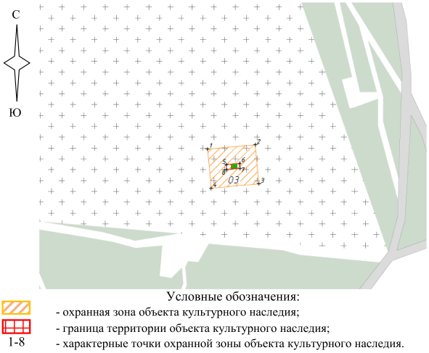

1.3.1. Ситуационный план границ зоны охраны

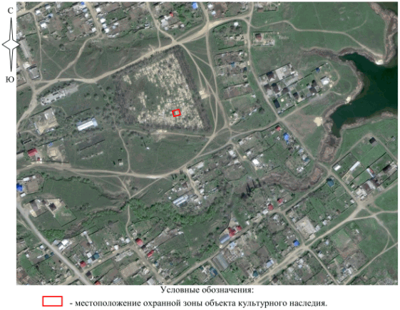

2. Текстовое описание местоположения границ зоны охраны

Прохождение границы |  | Описание прохождения границы
от точки | до точки | Описание прохождения границы
1 | 2 | 3
1 | 2 | на северо-восток - 27,96 м
2 | 3 | на юго-восток - 23,00 м
3 | 4 | на юго-запад - 28,04 м
4 | 1 | на северо-запад - 23,00 м
5 | 6 | на северо-восток - 7,99 м
6 | 7 | на юго-восток - 3,00 м
7 | 8 | на юго-запад - 8,00 м
8 | 5 | на северо-запад - 3,00 м

Требования к градостроительным регламентам в границах зоны
охраны объекта культурного наследия регионального значения
"Братская могила участников гражданской войны, погибших
за власть Советов", расположенного по адресу
(местонахождение): Волгоградская область, Дубовский район,
с. Пичуга, гражданское кладбище

Зона охраны объекта культурного наследия "Братская могила участников гражданской войны, погибших за власть Советов", расположенного по адресу (местонахождение): Волгоградская область, Дубовский район, с. Пичуга, гражданское кладбище состоит из охранной зоны.
В границах охранной зоны объекта культурного наследия запрещается:
размещение объектов, являющихся источниками повышенной пожаро- и взрывоопасности;
строительство объектов капитального строительства, за исключением применения специальных мер, направленных на сохранение и восстановление (регенерацию) историко-градостроительной и (или) природной среды объекта культурного наследия;
строительство линейных объектов инженерной инфраструктуры (теплотрасса, газопровод, водопровод, канализация) за исключением электросетей освещения;
проведение работ на земельном участке, непосредственно связанном с земельным участком в границах территории объекта культурного наследия, без наличия в проектной документации раздела об обеспечении сохранности объекта культурного наследия;
установка и эксплуатация всех типов наружной рекламы;
размещение временных построек и объектов, за исключением временных, необходимых для осуществления ремонтных работ, устанавливаемых на период проведения работ;
размещение антенно-мачтовых сооружений связи.
В границах охранной зоны объекта культурного наследия разрешается:
применение специальных мер, направленных на сохранение и восстановление (регенерацию) историко-градостроительной и (или) природной среды объекта культурного наследия;
проведение мероприятий, направленных на обеспечение пожарной и экологической безопасности;
мероприятия по благоустройству территории: организация пешеходных дорожек, установка малых архитектурных форм, элементов наружного освещения, туристских указателей, монументов, ограждений с просветом не менее 50 процентов поверхности ограждения и высотой не более 1,5 м;
капитальный ремонт и реконструкция существующих линейных объектов инженерной инфраструктуры.

Приложение 8
к приказу
комитета государственной
охраны объектов
культурного наследия
Волгоградской области
от 22.05.2024 N 41-н

Зона охраны объекта культурного наследия регионального
значения "Братская могила советских воинов, погибших
в период Сталинградской битвы", расположенного по адресу
(местонахождение): Волгоградская область, Дубовский район,
с. Прямая Балка <8>

--------------------------------
<8> Адрес (местонахождение) и наименование объекта культурного наследия указаны в соответствии с актом федерального органа охраны объектов культурного наследия о регистрации объекта культурного наследия в Едином государственном реестре объектов культурного наследия (памятников истории и культуры) народов Российской Федерации.

1. Графическое описание местоположения границ зоны охраны
объекта культурного наследия регионального значения
"Братская могила советских воинов, погибших в период
Сталинградской битвы", расположенного по адресу
(местонахождение): Волгоградская область, Дубовский район,
с. Прямая Балка

1.1. Сведения о зоне охраны объекта культурного наследия
регионального значения "Братская могила советских воинов,
погибших в период Сталинградской битвы", расположенного
по адресу (местонахождение): Волгоградская область,
Дубовский район, с. Прямая Балка (далее именуется -
зона охраны)

N п/п | Характеристика зоны охраны | Описание характеристик зоны охраны
1 | 2 | 3
1. | Местоположение зоны охраны | Волгоградская область, Дубовский район, с. Прямая Балка
2. | Площадь +/- величина погрешности определения площади | Зона регулирования застройки и хозяйственной деятельности: 4024 кв. м +/- 22 кв. м
3. | Иные характеристики зоны охраны | -

1.2. Сведения о местоположении границ зоны охраны

1.2.1. Система координат: МСК-34 зона 2.
1.2.2. Сведения о характерных точках границ зоны охраны:

Обозначение характерных точек границ | Координаты (метров) |  | Метод определения координат характерной точки | Средняя квадратическая погрешность положения характерной точки (М_{t}) (метров) | Описание обозначения точки на местности (при наличии)
Обозначение характерных точек границ | X | Y | Метод определения координат характерной точки |  | Описание обозначения точки на местности (при наличии)
1 | 2 | 3 | 4 | 5 | 6
1 | 541647,10 | 2203275,84 | Аналитический метод | 0,1 | -
2 | 541683,31 | 2203331,49 | Аналитический метод | 0,1 | -
3 | 541624,79 | 2203370,78 | Аналитический метод | 0,1 | -
4 | 541601,44 | 2203335,92 | Аналитический метод | 0,1 | -
5 | 541587,30 | 2203315,83 | Аналитический метод | 0,1 | -
6 | 541621,15 | 2203289,53 | Аналитический метод | 0,1 | -
7 | 541627,63 | 2203297,79 | Аналитический метод | 0,1 | -
8 | 541633,29 | 2203293,49 | Аналитический метод | 0,1 | -
9 | 541629,61 | 2203288,61 | Аналитический метод | 0,1 | -
1 | 541647,10 | 2203275,84 | Аналитический метод | 0,1 | -
10 | 541633,95 | 2203299,23 |  | 0,1 | -
11 | 541648,50 | 2203319,56 |  | 0,1 | -
12 | 541625,74 | 2203335,85 |  | 0,1 | -
13 | 541611,18 | 2203315,53 |  | 0,1 | -
10 | 541633,95 | 2203299,23 |  | 0,1 | -

1.3. Схема границ зоны охраны

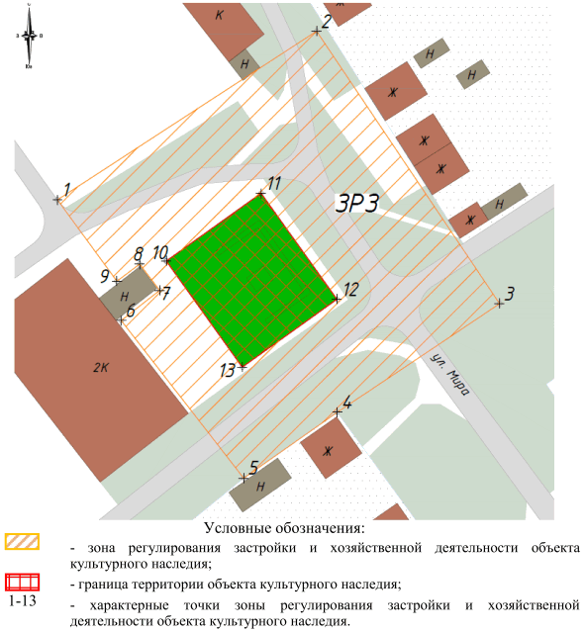

1.3.1. Ситуационный план границ зоны охраны

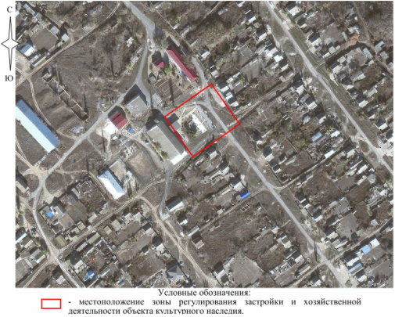

2. Текстовое описание местоположения границ зоны охраны

Прохождение границы |  | Описание прохождения границы
от точки | до точки | Описание прохождения границы
1 | 2 | 3
1 | 2 | на северо-восток - 66,40 м
2 | 3 | на юго-восток - 70,49 м
3 | 4 | на юго-запад - 41,96 м
4 | 5 | на юго-запад - 24,56 м
5 | 6 | на северо-запад - 42,86 м
6 | 7 | на северо-восток - 10,50 м
7 | 8 | на северо-запад - 7,10 м
8 | 9 | на юго-запад - 6,11 м
9 | 1 | на северо-запад - 21,65 м
10 | 11 | на северо-восток - 25,00 м
11 | 12 | на юго-восток - 27,99 м
12 | 13 | на юго-запад - 25,00 м
13 | 10 | на северо-запад - 28,00 м

Требования к градостроительным регламентам в границах зоны
охраны объекта культурного наследия регионального значения
"Братская могила советских воинов, погибших в период
Сталинградской битвы", расположенного по адресу
(местонахождение): Волгоградская область, Дубовский район,
с. Прямая Балка

Зона охраны объекта культурного наследия "Братская могила советских воинов, погибших в период Сталинградской битвы", расположенного по адресу (местонахождение): Волгоградская область, Дубовский район, с. Прямая Балка состоит из зоны регулирования застройки и хозяйственной деятельности.
В границах зоны регулирования застройки и хозяйственной деятельности объекта культурного наследия запрещается:
размещение объектов, являющихся источниками повышенной пожаро- и взрывоопасности;
строительство объектов капитального строительства с нарушением требований к строительству объектов капитального строительства для данной зоны;
капитальный ремонт и реконструкция объектов капитального строительства с нарушением требований к капитальному ремонту и реконструкции объектов капитального строительства для данной зоны;
строительство линейных объектов инженерной инфраструктуры (теплотрасса, газопровод, водопровод, канализация, электрокабели) наземным и надземным способами, за исключением временных сетей;
строительство наземных линейных объектов транспортной инфраструктуры (автодорог с твердым и грунтовым покрытием, местных проездов);
проведение строительных и иных работ на земельном участке, непосредственно связанном с земельным участком в границах территории объекта культурного наследия, без наличия в проектной документации раздела об обеспечении сохранности объекта культурного наследия;
использование строительных технологий, создающих динамические нагрузки на объект культурного наследия;
размещение антенно-мачтовых сооружений связи;
установка отдельно стоящих средств наружной рекламы, площадь информационного поля которых по короткой стороне более 1,2 м и по длинной стороне более 1,7 м, высотой конструкции более 2,5 м.
В границах зоны регулирования застройки и хозяйственной деятельности объекта культурного наследия разрешается:
проведение мероприятий, направленных на обеспечение пожарной и экологической безопасности;
мероприятия по благоустройству территории: организация пешеходных и велосипедных дорожек, детских площадок, установка малых архитектурных форм, элементов наружного освещения, туристских указателей, антивандального оборудования, элементов санитарного содержания территории, ограждений с просветом не менее 50 процентов поверхности ограждения и высотой не более 1,5 м;
строительство объектов капитального строительства с соблюдением следующих требований: только подземные сооружения транспортной и инженерной инфраструктуры;
капитальный ремонт и реконструкция объектов капитального строительства без увеличения их объемно-пространственных характеристик в наземной части;
капитальный ремонт и реконструкция существующих наземных линейных объектов транспортной инфраструктуры (автодорог с твердым и грунтовым покрытием, местных проездов);
капитальный ремонт и реконструкция существующих линейных объектов инженерной инфраструктуры (теплотрасса, газопровод, водопровод, канализация, электрокабели), а также строительство новых линейных объектов инженерной инфраструктуры подземным способом;
снос (демонтаж) объектов капитального строительства, а также некапитальных строений, сооружений;
мероприятия по регулировке озеленения, санитарная рубка, уборка сухостоя, посадка кустарников, разбивка газонов, цветников;
установка остановочных комплексов общественного транспорта каркасного типа с заполнением светопрозрачными материалами;
устройство местных проездов к зданиям, пожарных и технических проездов;
размещение временных инженерных сетей, сооружений (бытовок, ограждения и т.д.) на период строительных и ремонтных работ.

Приложение 9
к приказу
комитета государственной
охраны объектов
культурного наследия
Волгоградской области
от 22.05.2024 N 41-н

Зона охраны объекта культурного наследия регионального
значения "Братская могила советских воинов, погибших
в период Сталинградской битвы", расположенного по адресу
(местонахождение): Волгоградская область, Дубовский район,
хут. Родники <9>

--------------------------------
<9> Адрес (местонахождение) и наименование объекта культурного наследия указаны в соответствии с актом федерального органа охраны объектов культурного наследия о регистрации объекта культурного наследия в Едином государственном реестре объектов культурного наследия (памятников истории и культуры) народов Российской Федерации.

1. Графическое описание местоположения границ зоны охраны
объекта культурного наследия регионального значения
"Братская могила советских воинов, погибших в период
Сталинградской битвы", расположенного по адресу
(местонахождение): Волгоградская область, Дубовский район,
хут. Родники

1.1. Сведения о зоне охраны объекта культурного наследия
регионального значения "Братская могила советских воинов,
погибших в период Сталинградской битвы", расположенного
по адресу (местонахождение): Волгоградская область,
Дубовский район, хут. Родники (далее именуется -
зона охраны)

N п/п | Характеристика зоны охраны | Описание характеристик зоны охраны
1 | 2 | 3
1. | Местоположение зоны охраны | Волгоградская область, Дубовский район, хут. Родники
2. | Площадь +/- величина погрешности определения площади | Зона регулирования застройки и хозяйственной деятельности: 990 кв. м +/- 11 кв. м
3. | Иные характеристики зоны охраны | -

1.2. Сведения о местоположении границ зоны охраны

1.2.1. Система координат: МСК-34 зона 2.
1.2.2. Сведения о характерных точках границ зоны охраны:

Обозначение характерных точек границ | Координаты (метров) |  | Метод определения координат характерной точки | Средняя квадратическая погрешность положения характерной точки (М_{t}) (метров) | Описание обозначения точки на местности (при наличии)
Обозначение характерных точек границ | X | Y | Метод определения координат характерной точки |  | Описание обозначения точки на местности (при наличии)
1 | 2 | 3 | 4 | 5 | 6
1 | 549823,46 | 2218157,86 | Аналитический метод | 0,1 | -
2 | 549795,83 | 2218187,11 | Аналитический метод | 0,1 | -
3 | 549778,31 | 2218172,14 | Аналитический метод | 0,1 | -
4 | 549799,18 | 2218140,64 | Аналитический метод | 0,1 | -
1 | 549823,46 | 2218157,86 | Аналитический метод | 0,1 | -
5 | 549803,89 | 2218157,90 | Аналитический метод | 0,1 | -
6 | 549799,28 | 2218163,17 | Аналитический метод | 0,1 | -
7 | 549795,52 | 2218159,88 | Аналитический метод | 0,1 | -
8 | 549800,12 | 2218154,61 | Аналитический метод | 0,1 | -
5 | 549803,89 | 2218157,90 |  | 0,1 | -

1.3. Схема границ зоны охраны

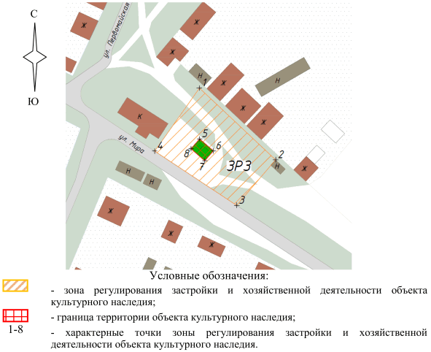

1.3.1. Ситуационный план границ зоны охраны

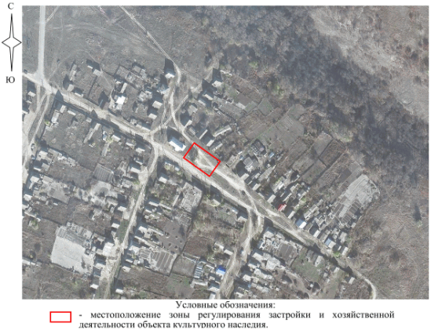

2. Текстовое описание местоположения границ зоны охраны

Прохождение границы |  | Описание прохождения границы
от точки | до точки | Описание прохождения границы
1 | 2 | 3
1 | 2 | на юго-восток - 40,24 м
2 | 3 | на юго-запад - 23,05 м
3 | 4 | на северо-запад - 37,79 м
4 | 1 | на северо-восток - 29,77 м
5 | 6 | на юго-восток - 7,00 м
6 | 7 | на юго-запад - 5,00 м
7 | 8 | на северо-запад - 7,00 м
8 | 5 | на северо-восток - 5,00 м

Требования к градостроительным регламентам в границах зоны
охраны объекта культурного наследия регионального значения
"Братская могила советских воинов, погибших в период
Сталинградской битвы", расположенного по адресу
(местонахождение): Волгоградская область, Дубовский район,
хут. Родники

Зона охраны объекта культурного наследия "Братская могила советских воинов, погибших в период Сталинградской битвы", расположенного по адресу (местонахождение): Волгоградская область, Дубовский район, хут. Родники состоит из зоны регулирования застройки и хозяйственной деятельности.
В границах зоны регулирования застройки и хозяйственной деятельности объекта культурного наследия запрещается:
размещение объектов, являющихся источниками повышенной пожаро- и взрывоопасности;
строительство объектов капитального строительства с нарушением требований к строительству объектов капитального строительства для данной зоны;
капитальный ремонт и реконструкция объектов капитального строительства с нарушением требований к капитальному ремонту и реконструкции объектов капитального строительства для данной зоны;
строительство линейных объектов инженерной инфраструктуры (теплотрасса, газопровод, водопровод, канализация, электрокабели) наземным и надземным способами, за исключением временных сетей;
строительство наземных линейных объектов транспортной инфраструктуры (автодорог с твердым и грунтовым покрытием, местных проездов);
проведение строительных и иных работ на земельном участке, непосредственно связанном с земельным участком в границах территории объекта культурного наследия, без наличия в проектной документации раздела об обеспечении сохранности объекта культурного наследия;
использование строительных технологий, создающих динамические нагрузки на объект культурного наследия;
размещение антенно-мачтовых сооружений связи;
установка отдельно стоящих средств наружной рекламы, площадь информационного поля которых по короткой стороне более 1,2 м и по длинной стороне более 1,7 м, высотой конструкции более 2,5 м.
В границах зоны регулирования застройки и хозяйственной деятельности объекта культурного наследия разрешается:
проведение мероприятий, направленных на обеспечение пожарной и экологической безопасности;
мероприятия по благоустройству территории: организация пешеходных и велосипедных дорожек, детских площадок, установка малых архитектурных форм, элементов наружного освещения, туристских указателей, антивандального оборудования, элементов санитарного содержания территории, ограждений с просветом не менее 50 процентов поверхности ограждения и высотой не более 1,5 м;
строительство объектов капитального строительства с соблюдением следующих требований: только подземные сооружения транспортной и инженерной инфраструктуры;
капитальный ремонт и реконструкция объектов капитального строительства без увеличения их объемно-пространственных характеристик в наземной части;
капитальный ремонт и реконструкция существующих наземных линейных объектов транспортной инфраструктуры (автодорог с твердым и грунтовым покрытием, местных проездов);
капитальный ремонт и реконструкция существующих линейных объектов инженерной инфраструктуры (теплотрасса, газопровод, водопровод, канализация, электрокабели), а также строительство новых линейных объектов инженерной инфраструктуры подземным способом;
снос (демонтаж) объектов капитального строительства, а также некапитальных строений, сооружений;
мероприятия по регулировке озеленения, санитарная рубка, уборка сухостоя, посадка кустарников, разбивка газонов, цветников;
размещение временных инженерных сетей, сооружений (бытовок, ограждения и т.д.) на период строительных и ремонтных работ.

Приложение 10
к приказу
комитета государственной
охраны объектов
культурного наследия
Волгоградской области
от 22.05.2024 N 41-н

Зона охраны объекта культурного наследия регионального
значения "Братская могила участников гражданской войны
и советских воинов, погибших в период Сталинградской битвы",
расположенного по адресу (местонахождение): Волгоградская
область, Дубовский район, с. Садки <10>

--------------------------------
<10> Адрес (местонахождение) и наименование объекта культурного наследия указаны в соответствии с актом федерального органа охраны объектов культурного наследия о регистрации объекта культурного наследия в Едином государственном реестре объектов культурного наследия (памятников истории и культуры) народов Российской Федерации.

1. Графическое описание местоположения границ зоны охраны
объекта культурного наследия регионального значения
"Братская могила участников гражданской войны и советских
воинов, погибших в период Сталинградской битвы",
расположенного по адресу (местонахождение): Волгоградская
область, Дубовский район, с. Садки

1.1. Сведения о зоне охраны объекта культурного наследия
регионального значения "Братская могила участников
гражданской войны и советских воинов, погибших в период
Сталинградской битвы", расположенного по адресу
(местонахождение): Волгоградская область, Дубовский район,
с. Садки (далее именуется - зона охраны)

N п/п | Характеристика зоны охраны | Описание характеристик зоны охраны
1 | 2 | 3
1. | Местоположение зоны охраны | Волгоградская область, Дубовский район, с. Садки
2. | Площадь +/- величина погрешности определения площади | Зона регулирования застройки и хозяйственной деятельности: 4168 кв. м +/- 23 кв. м
3. | Иные характеристики зоны охраны | -

1.2. Сведения о местоположении границ зоны охраны

1.2.1. Система координат: МСК-34 зона 2.
1.2.2. Сведения о характерных точках границ зоны охраны:

Обозначение характерных точек границ | Координаты (метров) |  | Метод определения координат характерной точки | Средняя квадратическая погрешность положения характерной точки (М_{t}) (метров) | Описание обозначения точки на местности (при наличии)
Обозначение характерных точек границ | X | Y | Метод определения координат характерной точки |  | Описание обозначения точки на местности (при наличии)
1 | 2 | 3 | 4 | 5 | 6
1 | 536838,90 | 2181174,58 | Аналитический метод | 0,1 | -
2 | 536882,81 | 2181247,56 | Аналитический метод | 0,1 | -
3 | 536838,09 | 2181274,59 | Аналитический метод | 0,1 | -
4 | 536793,27 | 2181206,04 | Аналитический метод | 0,1 | -
1 | 536838,90 | 2181174,58 | Аналитический метод | 0,1 | -
5 | 536828,43 | 2181210,72 | Аналитический метод | 0,1 | -
6 | 536839,94 | 2181227,57 | Аналитический метод | 0,1 | -
7 | 536826,73 | 2181236,59 | Аналитический метод | 0,1 | -
8 | 536815,22 | 2181219,75 | Аналитический метод | 0,1 | -
5 | 536828,43 | 2181210,72 |  | 0,1 | -

1.3. Схема границ зоны охраны

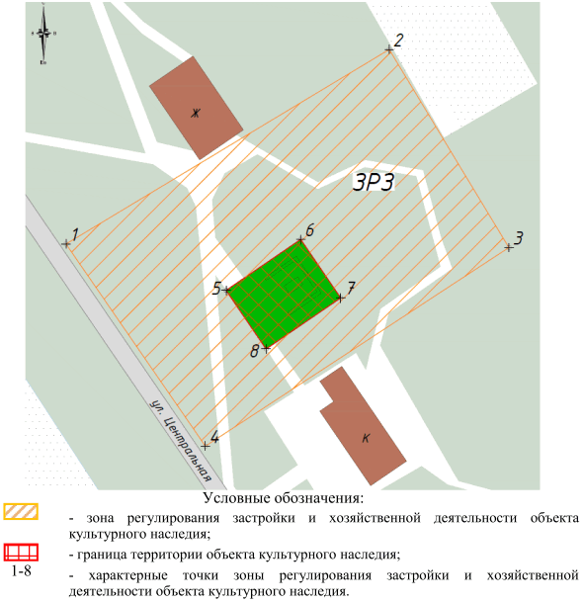

1.3.1. Ситуационный план границ зоны охраны

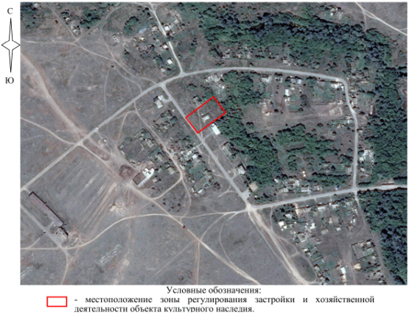

2. Текстовое описание местоположения границ зоны охраны

Прохождение границы |  | Описание прохождения границы
от точки | до точки | Описание прохождения границы
1 | 2 | 3
1 | 2 | на северо-восток - 85,17 м
2 | 3 | на юго-восток - 52,25 м
3 | 4 | на юго-запад - 81,90 м
4 | 1 | на северо-запад - 55,43 м
5 | 6 | на северо-восток - 20,41 м
6 | 7 | на юго-восток - 16,00 м
7 | 8 | на юго-запад - 20,40 м
8 | 5 | на северо-запад - 16,00 м

Требования к градостроительным регламентам в границах зоны
охраны объекта культурного наследия регионального значения
"Братская могила участников гражданской войны и советских
воинов, погибших в период Сталинградской битвы",
расположенного по адресу (местонахождение): Волгоградская
область, Дубовский район, с. Садки

Зона охраны объекта культурного наследия "Братская могила участников гражданской войны и советских воинов, погибших в период Сталинградской битвы", расположенного по адресу (местонахождение): Волгоградская область, Дубовский район, с. Садки состоит из зоны регулирования застройки и хозяйственной деятельности.
В границах зоны регулирования застройки и хозяйственной деятельности объекта культурного наследия запрещается:
размещение объектов, являющихся источниками повышенной пожаро- и взрывоопасности;
строительство объектов капитального строительства с нарушением требований к строительству объектов капитального строительства для данной зоны;
капитальный ремонт и реконструкция объектов капитального строительства с нарушением требований к капитальному ремонту и реконструкции объектов капитального строительства для данной зоны;
строительство линейных объектов инженерной инфраструктуры (теплотрасса, газопровод, водопровод, канализация, электрокабели) наземным и надземным способами, за исключением временных сетей;
строительство наземных линейных объектов транспортной инфраструктуры (автодорог с твердым и грунтовым покрытием, местных проездов);
проведение строительных и иных работ на земельном участке, непосредственно связанном с земельным участком в границах территории объекта культурного наследия, без наличия в проектной документации раздела об обеспечении сохранности объекта культурного наследия;
использование строительных технологий, создающих динамические нагрузки на объект культурного наследия;
размещение антенно-мачтовых сооружений связи;
установка отдельно стоящих средств наружной рекламы, площадь информационного поля которых по короткой стороне более 1,2 м и по длинной стороне более 1,7 м, высотой конструкции более 2,5 м.
В границах зоны регулирования застройки и хозяйственной деятельности объекта культурного наследия разрешается:
проведение мероприятий, направленных на обеспечение пожарной и экологической безопасности;
мероприятия по благоустройству территории: организация пешеходных и велосипедных дорожек, детских площадок, установка малых архитектурных форм, элементов наружного освещения, туристских указателей, антивандального оборудования, элементов санитарного содержания территории, ограждений с просветом не менее 50 процентов поверхности ограждения и высотой не более 1,5 м;
строительство объектов капитального строительства с соблюдением следующих требований: только подземные сооружения транспортной и инженерной инфраструктуры;
капитальный ремонт и реконструкция объектов капитального строительства без увеличения их объемно-пространственных характеристик в наземной части;
капитальный ремонт и реконструкция существующих наземных линейных объектов транспортной инфраструктуры (автодорог с твердым и грунтовым покрытием, местных проездов);
капитальный ремонт и реконструкция существующих линейных объектов инженерной инфраструктуры (теплотрасса, газопровод, водопровод, канализация, электрокабели), а также строительство новых линейных объектов инженерной инфраструктуры подземным способом;
снос (демонтаж) объектов капитального строительства, а также некапитальных строений, сооружений;
мероприятия по регулировке озеленения, санитарная рубка, уборка сухостоя, посадка кустарников, разбивка газонов, цветников;
размещение временных инженерных сетей, сооружений (бытовок, ограждения и т.д.) на период строительных и ремонтных работ.

